МИНИСТЕРСТВО ОБРАЗОВАНИЯ И НАУКИ РЕСПУБЛИКИ ТАТАРСТАН
МУНИЦИПАЛЬНОЛЬНОЕ БЮДЖЕТНОЕ УЧРЕЖДЕНИЕ ДОПОЛНИТЕЛЬНОГО ОБРАЗОВАНИЯ
«ЦЕНТР ВНЕШКОЛЬНОЙ РАБОТЫ» МЕНЗЕЛИНСКОГО МУНИЦИПАЛЬНОГО РАЙОНА
РЕСПУБЛИКИ ТАТАРСТАН

Принята на заседании  методического (педагогического) совета  Протокол №__  от «___» августа 2022 г. | Утверждаю:  Директор МБУ ДО ДДТ  ____________ Ялаев Р.Х.  Приказ№_______________  от «___»_________2022 года

ДОПОЛНИТЕЛЬНАЯ ОБЩЕОБРАЗОВАТЕЛЬНАЯ
ОБЩЕРАЗВИВАЮЩАЯ ПРОГРАММА
«Экологический патруль»

Направленность: естественнонаучная
Возраст учащихся: 6-8 лет
Срок реализации: 1 год (144 часа)

Петрова Оксана Юрьевна,
педагог дополнительного образования,
1 квалификационная категория

Мензелинск 2022

Оглавление

Пояснительная записка …… ………………………………………………………………. 3-4
Учебный план на 2022-2023 учебный год ………………………………………………... 4-6
Содержание программы обучения на 2022-2023 гг. …………………………………… . 7
Планируемые результаты освоения программы . . ………………………………………. 7-8
Организационно – педагогические условия реализации программы .. . .. ……………. 9
Формы аттестации/ контроля и оценочные материалы …………………………………. 10
Список литературы ………………………………………………………………………. 11
Приложение . . . . . . . . . . . . . . . . . . . . . . . . . . . . . . . . . . . . . . . . . . . . . . . . . . . . . . . . . . . . . 12-18

Пояснительная записка.
Актуальность программы.
Экологические проблемы носят глобальный характер и затрагивают все человечество. На современном этапе развития общества вопрос экологического воспитания приобретает особую остроту. Главная причина этого – тотальная экологическая безответственность. В связи с этим необходимо усилить и больше уделять внимания экологическому воспитанию детей с ранних лет.
Экологическое воспитание – составная часть нравственного воспитания. Это единство экологического сознания и поведения, гармоничного с природой. На формирование экологического сознания оказывают влияние экологические знания и убеждения. Именно поэтому начинать экологическое воспитание надо с раннего возраста, так как в это время приобретенные знания могут в дальнейшем преобразоваться в прочные убеждения.
Живая природа издавна признается в педагогике одним из важнейших факторов образования и воспитания детей. Общаясь с ней, изучая ее объекты и явления, дети постепенно постигают мир, в котором живут: открывают удивительное многообразие растительного и животного мира, осознают роль природы в жизни человека, ценность ее познания, испытывают нравственно-эстетические чувства и переживания, побуждающие их заботиться о сохранении и приумножении природных богатств.
Детям свойственно уникальное единство знаний и переживаний, которые позволяют говорить о возможности формирования у них надежных основ ответственного отношения к природе.
Именно в необходимости формирования у обучающихся экологической культуры и ответственности заключается актуальность данной программы.
Новизна программы заключаются в подборе целостной системы тем для детей младшего школьного возраста, а также сочетании различных форм работы, направленных на выработку элементарных экологических понятий, умений и навыков экологически грамотного поведения в природе. Важное место в программе занимают экскурсии и практические работы.
Нормативно-правовой и документальной основой разработки программы являются:
1. Федеральный закон об образовании в Российской Федерации от 29.12.2012 №273-ФЗ
2. Концепция развития дополнительного образования детей от 31.03.2022 №678-р
3. Федеральный проект «Успех каждого ребенка» в рамках Национального проекта «Образование», утвержденного Протоколом заседания президиума Совета при Президенте Российской Федерации по стратегическому развитию и национальным проектам от 3.09.2018 №10
4. Приказ Минпроса России от 3.09.2019 №467 «Об утверждении Целевой модели развития региональных систем дополнительного образования детей»
5. Приказ Министерства просвещения Российской Федерации от 9.11.2018 №196 «Об утверждении Порядка организации и осуществления образовательной деятельности по дополнительным общеобразовательным программам»
6. Приказ Министерства образования и науки Российской Федерации от 23.08.2017 №816 «Об утверждении Порядка применения организациями, осуществляющими образовательную деятельность, электронного обучения, дистанционных образовательных технологий при реализации образовательных программ»;
7. СП 2.4. 3648-20 «Санитарно-эпидемиологические требования к организациям воспитания и обучения, отдыха и оздоровления детей и молодежи», утвержденные Постановлением Главного государственного санитарного врача Российской Федерации от 28.09.2020 г. №28;
8. Методические рекомендации по проектированию и реализации дополнительных общеобразовательных программ (в том числе адаптированных) 2022 г.
9. Устав МБУДО «Дом детского творчества» г. Мензелинска РТ.

Цель программы- формировать у детей элементы экологического сознания, способность понимать и любить окружающий мир и природу

Задачи
Обучающие:
обучение у детей субъектного опыта эмоционально-чувственного общения с природой и социокультурным окружением,
представление элементарных понятий об окружающем мире
знать о взаимосвязях и взаимоотношениях в природе, как основы развития экологического сознания и экологической культуры личности.
Развивающие:
1.Развитие опыта практической и творческой деятельности по реализации и закреплению знаний и эмоционально-чувственных впечатлений, полученных при взаимодействии с природным окружением, а также по воспроизводству и сохранению природной среды.
2.развитие их восприятия, внимания, языковой памяти, воображения, интуитивного и логического мышления;
3.развитие речевой культуры, а также культуры общения;
Воспитательные:
1. воспитание у детей устойчивого интереса к изучению нового ;
2. воспитание желания и умения войти в мир иной культуры
3.Воспитание эмоционально-ценностного отношения к природному окружению.

Направленность программы-естественнонаучная.
Программа кружка разработана на 144 часа, занятия проводятся 2 раза в неделю по 2 часа с 10 минутным перерывом.
Ожидаемый результат взаимодействия с детьми:
Должен знать и соблюдать элементарные правила поведения в природе (способе безопасного взаимодействия с растениями и животными);
Проявление интереса, доброты к природным явлениям и объектам;
Помощь друг другу, бережное, доброжелательное отношение к природе, проявление творчества.

Учебный план на 2022-2023 учебный год

№  п/п | Название раздела, темы |  | Количество часов |  |  | Формы аттестации\ контроля
№  п/п |  |  | Всего | Теория | Практика
1 | Раздел 1.  Давайте познакомимся! |  | 2 | 2 |  | Устный опрос, беседа с собеседником,  творческие задания
1 | Вводное занятие.Инструктаж по ТБ. Правила поведения.
2 | Раздел 2.  «Экологическая азбука».  Экология как наука. Экологические факторы. Среда обитания. |  | 12 | 6 | 4 | Устный опрос, беседа с собеседником о будущей профессии,  индивидуальные творческие задания по карточкам
2 | Понятие экология. Изучение гимна экологов.
3 |  | Раздел 3.  Окружающий нас мир. | 14 | 8 | 6 | Устный опрос учащихся о любимом домашнем животном,  индивидуальные творческие задания по карточкам
Цвета и цветы.
Домашние и дикие животные. Места обитания. Как животные разговаривают?
Рассказ о своём питомце.
4 |  | Раздел 4.  Наше тело. | 14 | 6 | 8 | Описание человека в устной форме ответа, творческие задания по карточкам
 |  | Название частей тела.
Описание частей тела. Предназначения частей тела. Гигиена тела.
Профилактика инфекционных заболеваний. Закаливание организма.

5 | Раздел 5. Природа нашего края | 8 | 4 | 4 | Игра «Знаток края»
5 | Растения Татарстана  Животные Татарстана
6 | Раздел 6. Правильное питание | 16 | 10 | 6 | Инсценировка о правильном питании
6 | Продукты питания.  Напитки.  Любимая еда.  Название трапез: завтрак, обед, ужин.  Овощи и фрукты.  Инсценировка спектакля «Репка».  Твой завтрак и обед. Рассказ.  Какая посуда нам нужна?
7 | Раздел 7.Экология жилища  . | 14 | 8 | 6 | Проект «Сохраним мир вокруг нас»
8 | Раздел 8. Город и транспорт. | 20 | 10 | 10 | Беседа о правилах дорожного движения, творческие задания по пройденной теме
8 | Мой родной город.  Крупный город, небольшой город, деревня.  Транспорт на улицах города.  Правила дорожного движения.  Куда можно пойти в городе (кинотеатр, театр, парк, музей).  Я иду в магазин за покупками.  Моя школа. Окрестности школы.  Мой адрес. Места, где я бываю.
9 | Раздел 9. Часы. Времена года. | 14 | 8 | 6 | Рассказ о любимом времени года, устный и письменный опрос
9 | Время суток. Приветствие с учётом времени суток.  Учимся определять время по часам.  День, неделя, месяц.  Название дней недели.  Название месяцев.  Времена года.  Зимние, весенние, летние и осенние месяцы.  Погодные явления.  Твоё любимое время года.
10 | Раздел 10. Птицы  Птицы родного края  Строительство скворечников  Перелетные и зимующие птицы | 8 | 5 | 3 | Написать режим дня, беседа, опрос, творческие задания по карточкам
11 | Раздел 11.Береги природу. | 6 | 4 | 2
12 | Воспитательная работа. | 12 |  |  | Участие в акциях, сборах, конкурсах, экскурсии
13 | Промежуточная аттестация учащихся | 2 |  | 2
14 | Итоговая аттестация учащихся | 2 | 1 | 1 | Итоговый контрольный срез

Итого 144 часа

Содержание программы обучения

Направленность содержания программы «Экологический патруль» — формирование эмоционально-ценностного отношения к природе, ознакомление с разнообразием мира природы, выявление элементарных связей между объектами и явлениями неживой и живой природы и человеком.
Содержание программы раскрывается в следующих темах: «Экологическая азбука», «Окружающий нас мир», «Наше тело», «Природа нашего края», «Правильное питание», «Экология жилища», «Город и транспорт», «Часы. Времена года», «Птицы», «Береги природу».
Учащиеся знакомятся с неповторимым миром природы нашей планеты, разнообразием условий и форм жизни, получают начальное представление об экологических факторах и их влиянии на развитие живой природы.
Все содержание программы раскрывается на личностноценностном для детей младшего школьного возраста материале, включающем наблюдения в природе и опыты, иллюстрирующие изучаемые природные явления и закономерности.
Содержание учебного материала и характер познавательной деятельности обеспечивает яркую эмоциональную окрашенность обучения, сопровождающегося эмоциями удивления, радости, восхищения. В организации занятий преобладающими видами деятельности являются дидактические игры, изобразительная деятельность, разнообразные наблюдения и простейшие опыты, продуктивная деятельность экологической направленности.

Планируемые результаты:
Предметные результаты
В результате реализации данной программы воспитанники научатся:

- наблюдать, анализировать, приводить примеры языковых явлений;
- применять основные нормы речевого поведения в процессе диалогического общения;
- составлять элементарное монологическое высказывание по образцу, аналогии;
- читать и выполнять различные задания к текстам;
- уметь общаться на английском языке с помощью известных клише;
- понимать на слух короткие тексты;

Воспитанник получит возможность научиться:
- решать элементарные коммуникативные задачи в пределах любой из сфер общения;
- составлять монологическое высказывание объемом 5 фраз (описание, сообщение, рассказ);
- решать коммуникативные задачи при помощи диалога объемом 3-4 реплики с каждой стороны;
Метапредметные результаты
Регулятивные УУД
Воспитанник научится:
Определять цель деятельности на уроке с помощью педагога и самостоятельно.
Работая по предложенному плану, использовать необходимые средства (учебник, простейшие приборы и инструменты).
Определять успешность выполнения своего задания в диалоге с педагогом.
воспитанник получит возможность:
- Высказывать свою версию, пытаться предлагать способ её проверки (на основе продуктивных заданий в учебнике).

Познавательные УУД
Воспитанник научится:
Ориентироваться в своей системе знаний: понимать, что нужна дополнительная информация (знания) для решения учебной задачи в один шаг.
Добывать новые знания: извлекать информацию, представленную в разных формах (текст, таблица, схема, иллюстрация и др.).
Перерабатывать полученную информацию: наблюдать и делать самостоятельные выводы.
Воспитанник получит возможность:
Добывать новые знания: находить необходимую информацию как в учебнике, так и в предложенных педагогом словарях и энциклопедиях (в учебнике 1-го класса для этого предусмотрена специальная «энциклопедия внутри учебника»).

Коммуникативные УУД

Воспитанник научится:
Донести свою позицию до других: оформлять свою мысль в устной и письменной речи (на уровне одного предложения или небольшого текста).
Слушать и понимать речь других.
- Вступать в беседу на уроке и в жизни.
Совместно договариваться о правилах общения и поведения в школе и следовать им.
Воспитанник получит возможность:
Учиться выполнять различные роли в группе (лидера, исполнителя, критика).

Личностные результаты
У воспитанника будут сформированы:
- широкая мотивационная основа учебной деятельности, включающая социальные, учебно-познавательные и внешние мотивы;
- учебно-познавательный интерес к новому учебному материалу и способам решения новой задачи;
- ориентация на понимание причин успеха в учебной деятельности, в том числе на самоанализ и самоконтроль результата, на анализ соответствия результатов требованиям конкретной задачи, на понимание предложений и оценок учителей, товарищей, родителей и других людей;
-основы экологической культуры: принятие ценности природного мира, готовность следовать в своей деятельности нормам природоохранного, нерасточительного, здоровьесберегающего поведения;
- чувство прекрасного и эстетические чувства на основе знакомства с мировой и отечественной художественной культурой.

Воспитанник получит возможность для формирования:
внутренней позиции обучающегося на уровне положительного отношения к образовательному учреждению, понимания необходимости учения, выраженного в преобладании учебно-познавательных мотивов и предпочтении социального способа оценки знаний;
-выраженной устойчивой учебно-познавательной мотивации учения;
- устойчивого учебно-познавательного интереса к новым общим способам решения задач;
-адекватного понимания причин успешности/ неуспешности учебной деятельности.

Организационно – педагогические условия реализации программы

Основные принципы обучения:
Принципы обучения
Принцип научности;
Принцип связи обучения с жизнью;
Принцип систематичности и последовательности к обучении;
Принцип доступности;
Принцип наглядности;
Принцип сознательности и активности учащихся.
. Этого можно достичь при выполнении некоторых принципиальных положений.

Формы организации деятельности:
1. Практическая деятельность, опыты, наблюдения.
2. Стихотворные примеры, рифмовки.
3. Игры, ролевые игры, инсценировки.
4. Рисование. (Развитие мелкой моторики)
5. Экскурсии
6. Конкурсы, акции.

Методы и приемы:
Наглядные методы:
- экскурсии, целевые прогулки;
- наблюдения;
- показ сказок (педагогом, детьми);
- рассматривание книжных иллюстраций, репродукций;
- проведение дидактических игр;
Словесные методы:
- чтение литературных произведений;
- беседы с элементами диалога, обобщающие рассказы воспитателя.
Игровые методы:
- проведение разнообразных игр (малоподвижных, сюжетно – ролевых, дидактических, игр - драматизаций и др.);
- загадывание загадок;
- проведение викторин, конкурсов.
Практические методы:
- организация продуктивной деятельности детей;
- оформление гербария растений, коллекции семян, плодов;
- изготовление с детьми наглядных пособий.
При построении системы работы экологического кружка мы обратили особое внимание на следующие основные направления.
Познавательно-развлекательное направление ставит целью знакомство детей с компонентами живой и неживой природы, влияние деятельности человека на эти компоненты в игровой занимательной форме.
Практическое направление - изучение растительного и животного мира, ландшафтов родного края, связанное с практическими делами (акции природоохранного характера, работа на огороде, подкормка птиц, посадка цветников и др.).
Исследовательское направление осуществляется в рамках продуктивной деятельности, экскурсий, наблюдений, опытов.

Формы аттестации/контроля и оценочные материалы
Форма аттестации:
- Промежуточная аттестация : тестирование
- Итоговая аттестация : викторина

Контроль обучения
Контроль уровня знаний, умений и навыков детей не имеет ярко выраженной формы, он завуалирован. Контроль может быть текущим, промежуточным и итоговым. Текущий контроль осуществляется на каждом занятии. Педагог оценивает знания ребенка, опираясь на многие критерии. Среди них следует выделить как наиболее важные следующие: высокую мотивацию, активность, правильность произношения, внимательность, правильность высказывания. Данный вид контроля осуществляется с целью коррекции.
Промежуточный и итоговый контроль проводится в декабре и в конце года.
Теоретические знания оцениваются по уровням:
высокий – 75 – 100%,
средний – 74 – 45%,
ниже среднего – ниже 45%.

Освоение программы «Экологический патруль» способствует достижению предметных результатов
- будет заложен фундамент экологической и культурологической грамотности
- овладеет правилами поведения в мире природы и людей, правилами здорового образа жизни;
- освоит элементарные нормы адекватного природо- и культуросообразного поведения в окружающей природной и социальной среде.
- овладеет навыками самообслуживания, техническими приёмами ручной обработки материалов, знаниями правил техники безопасности.

Критерии освоения программы «Экологический патруль»
Результативность и целесообразность работы по программе «Экологический патруль» выявляется с помощью диагностических методик: в течение учебного года осуществляется пролонгированное наблюдение и анализ творческих работ детей, в конце года обучения проводится тестирование учащихся.
Также показателем эффективной реализации программы является участие детей в ежегодных Неделях экологии, традиционных экологических праздниках: «Золотая осень», «День птиц», «День Земли» и др.

Список литературы
- Энциклопедия животных. М.Авдониной. – М. : Изд.Эксмо, 2007.
- Я познаю мир. Поведение животных. З.А. Зорина. – М.:ООО «Издательство Астрель», 2001.
- Мини-энциклопедия. Комнатные растения. – М.:АСТ:Астрель,2001.
- Энциклопедия современного школьника. А.В.Васильева. – М.: ООО «Издательство Группа Атикус», 2009.

Интернет- ресурсы

- http://www.biodat.ru/db/fen/anim.htm
- http://biodat.ru/db/rb/index.htm
- http://www.medvejata.ru/lern/
- http://zoo.rin.ru

Приложение 1
Календарный учебный график дополнительной общеобразовательной общеразвивающей программы
на 2022-2023 учебный год
№п\п | Месяц | Число | Время проведения занятий | Форма занятий | Кол-во часов | Тема занятий | Место проведения | Форма контроля
1 | сентябрь |  |  |  |  | Давайте познакомимся! | МБОУ «СОШ№3»
2 |  |  |  | беседа | 2 | Вводное занятие. Инструктаж по ТБ.Правила поведения | МБОУ «СОШ№3» | беседа
3, 4 |  |  |  | беседа | 2 | «Экологическая азбука». | МБОУ «СОШ№3» | творч.зад.
5,6 |  |  |  | Прак.деятельность | 2 | Изучение гимна экологов. | МБОУ «СОШ№3» | творч.зад.
7.8 |  |  |  | беседа | 2 | Что такое экология? | МБОУ «СОШ№3» | творч.зад.
9,10 |  |  |  | беседа | 2 | Экологи кто они такие? | МБОУ «СОШ№3» | творч.зад.
11,12 | октябрь |  |  | беседа | 2 | Экология как наука. Среда обитания | МБОУ «СОШ№3» | творч.зад.
13, 14 |  |  |  | беседа | 2 | Экологические факторы. | МБОУ «СОШ№3» | творч.зад.
15,16 |  |  |  | беседа | 2 | Животные нашего края. | МБОУ «СОШ№3» | творч.зад.
17,18 |  |  |  | беседа | 2 | Жизнь животных осенью. | МБОУ «СОШ№3» | творч.зад.
19,20 |  |  |  | беседа | 2 | Насекомые и их подготовка к зиме. | МБОУ «СОШ№3» | творч.зад.
21,22 |  |  |  | беседа | 2 | Домашние и дикие животные. | МБОУ «СОШ№3» | творч.зад.
23,24 |  |  |  | беседа | 2 | Места обитания. | МБОУ «СОШ№3» | творч.зад.
25,26 |  |  |  | экскурсия | 2 | Путешествие в осенний парк | Парк города | творч.зад.
27,28 |  |  |  | беседа | 2 | Как животные разговаривают? | МБОУ «СОШ№3» | творч.зад.
29.30 | Осень каникулы |  |  | мероприятие | 2 | Проект книжка-малышка о своём питомце | МБОУ «СОШ№3» | Круглый  стол
31,32 | Осень каникулы |  |  | мероприятие | 2 | «Веселые эстафеты» | МБОУ «СОШ№3» | творч.зад.
33,34 | ноябрь |  |  | беседа | 2 | Описание частей тела. Название частей тела. | МБОУ «СОШ№3» | творч.зад.
35,36, |  |  |  | беседа | 2 | Предназначение частей тела. | МБОУ «СОШ№3» | творч.зад.
37,38 |  |  |  | Прак.деятельность | 2 | Гигиена полости рта. | МБОУ «СОШ№3» | творч.зад.
39,40 |  |  |  | беседа | 2 | Гигиена глаз. | МБОУ «СОШ№3» | творч.зад.
41,42 |  |  |  | беседа | 2 | Гигиена носа,ушей. | МБОУ «СОШ№3» | творч.зад.
43,44 |  |  |  | беседа | 2 | Польза закаливания | МБОУ «СОШ№3» | творч.зад.
45,46 | декабрь |  |  | беседа | 2 | .Стоп грипп! | МБОУ «СОШ№3» | творч.зад.
47,48 |  |  |  | беседа | 2 | Животные Татарстана | МБОУ «СОШ№3» | творч.зад.
49,50 |  |  |  | беседа | 2 | Растения Татарстана | МБОУ «СОШ№3» | творч.зад.
53,54 |  |  |  | беседа | 2 | Красная книга | МБОУ «СОШ№3» | творч.зад.
55,56 |  |  |  | беседа | 2 | Флора Мензелинского района | МБОУ «СОШ№3» | творч.зад.
57,58 |  |  |  | беседа | 2 | ФаунаМензелинского района | МБОУ «СОШ№3» | творч.зад.
59.60 |  |  |  | игра | 2 | Игра «Знаток родного края». | МБОУ «СОШ№3»
61,62 |  |  |  | игра | 2 | Продукты питания. Напитки. Любимая еда. | МБОУ «СОШ№3» | творч.зад.
63,64 |  |  |  | тестирование | 2 | Промежуточная аттестация | МБОУ «СОШ№3» | творч.зад.
65,66 |  |  |  | игра | 2 | Овощи и фрукты | МБОУ «СОШ№3» | творч.зад.
67, 68 | Зима каникулы |  |  | экскурсия | 2 | Посещение краеведческого музея | МБОУ «СОШ№3» | творч.зад.
69,70 | Зима каникулы |  |  | экскурсия | 2 | Путешествие в зимний парк | МБОУ «СОШ№3» | творч.зад.
71, 72 | январь |  |  | беседа | 2 | Твой завтрак и обед. Рассказ. | МБОУ «СОШ№3» | творч.зад.
73,74 |  |  |  | беседа | 2 | Какая посуда нам нужна? | МБОУ «СОШ№3» | творч.зад.
75,76 |  |  |  | беседа | 2 | Фаст фуд. Польза или вред? | МБОУ «СОШ№3» | творч.зад.
77.78 |  |  |  | инсценировка сказки | 2 | Инсценировка о правильном питании | МБОУ «СОШ№3»
79,80 |  |  |  | Прак.деятельность | 2 | Чем мы дышим? Польза проветривания помещения | МБОУ «СОШ№3» | творч.зад.
81,82 | февраль |  |  | беседа | 2 | Какая вода течет из крана? | МБОУ «СОШ№3» | творч.зад.
83,84 |  |  |  | внекл.меропр. | 2 | «Экологическая викторина» | МБОУ «СОШ№3»
85,86 |  |  |  | игры | 2 | Раздельный сбор мусора | МБОУ «СОШ№3»
87,88 |  |  |  | Прак.деятельность | 2 | Польза сбора макулатуры | МБОУ «СОШ№3»
89,90 |  |  |  | Прак.деятельность | 2 | Акция собери макулатуру ,спаси дерево | МБОУ «СОШ№3» | творч.зад.
91,92 |  |  |  | беседа | 2 | Влажная уборка помещения. Зачем она нужна? | МБОУ «СОШ№3» | творч.зад.
93,94 |  |  |  | беседа | 2 | Мой родной город. | МБОУ «СОШ№3» | творч.зад.
95,96 |  |  |  | беседа | 2 | Крупный город, небольшой город, деревня. | МБОУ «СОШ№3» | творч.зад.
97,98 | март |  |  | беседа | 2 | Транспорт на улицах города. | МБОУ «СОШ№3» | творч.зад.
99,100 |  |  |  | беседа | 2 | Правила дорожного движения. | МБОУ «СОШ№3» | творч.зад.
101,102 |  |  |  | Прак.деятельность | 2 | Правила дорожного движения. | МБОУ «СОШ№3» | творч.зад.
103, 104 |  |  |  | Прак.деятельность | 2 | Правила дорожного движения. | МБОУ «СОШ№3» | творч.зад.
105,106 |  |  |  | беседа | 2 | Куда можно пойти в городе (кинотеатр, театр, парк, музей). | МБОУ «СОШ№3» | творч.зад.
107,108 |  |  |  | Прак.деятельность | 2 | Я иду в магазин за покупками. | МБОУ «СОШ№3» | творч.зад.
109,110 |  |  |  | беседа | 2 | Моя школа. Окрестности школы. | МБОУ «СОШ№3» | творч.зад.
111,112 | Весна каникулы |  |  | мероприятие | 2 | Игра-викторина «Как я знаю Мензелинск?» | МБОУ «СОШ№3» | творч.зад.
113,114 | Весна каникулы |  |  | экскурсия | 2 | Экскурсия по школьным окрестностям. | МБОУ «СОШ№3» | творч.зад.
115,116 | апрель |  |  | мероприятие | 2 | Поделки из бросового материала | МБОУ «СОШ№3» | творч.зад.
117,118 |  |  |  | мероприятие | 2 | Делу время –потехе час. Игры | МБОУ «СОШ№3» | творч.зад.
119,120 |  |  |  | Прак.деятельность | 2 | Учимся определять время по часам. | МБОУ «СОШ№3» | творч.зад.
121,122 |  |  |  | беседа | 2 | Название месяцев. | МБОУ «СОШ№3» | творч.зад.
123, 124 |  |  |  | беседа | 2 | День, неделя, месяц. | МБОУ «СОШ№3» | творч.зад.
125,126 |  |  |  | беседа | 2 | Зимние, весенние, летние и осенние месяцы. | МБОУ «СОШ№3» | творч.зад.
127,128 |  |  |  | беседа | 2 | Название месяцев. | МБОУ «СОШ№3» | творч.зад.
129, 130 |  |  |  | беседа | 2 | Времена года. | МБОУ «СОШ№3» | творч.зад.
131,132 |  |  |  | мероприятие | 2 | Конкурс на лучший скворечник | МБОУ «СОШ№3» | творч.зад.
133,134 | май |  |  | беседа | 2 | Птицы зимующие,оседлые | МБОУ «СОШ№3» | творч.зад.
135,136 |  |  |  | беседа | 2 | Птицы перелетные. | МБОУ «СОШ№3» | творч.зад.
137,138 |  |  |  | мероприятие | 2 | Самые необычные птицы. | МБОУ «СОШ№3» | творч.зад.
139,140 |  |  |  | беседа | 2 | Береги природу! | МБОУ «СОШ№3» | творч.зад.
141,142 |  |  |  | беседа | 2 | Береги лес от пожара! | МБОУ «СОШ№3» | творч.зад.
143,144 |  |  |  | беседа | 2 | «Знаток природы!» | МБОУ «СОШ№3» | творч.зад
 |  |  |  | самост.раб. | 2 | Итоговая аттестация «Экологическая викторина» | МБОУ «СОШ№3» | тест

Контрольно-измерительные материалы

- Тестирование
Дата
Задачи:
проверить знания об окружающем мире;
воспитание экологической культуры, бережного отношения к окружающей природе, желание заботиться о ней;
воспитание чувства ответственности за свои поступки по отношению к объектам природы.

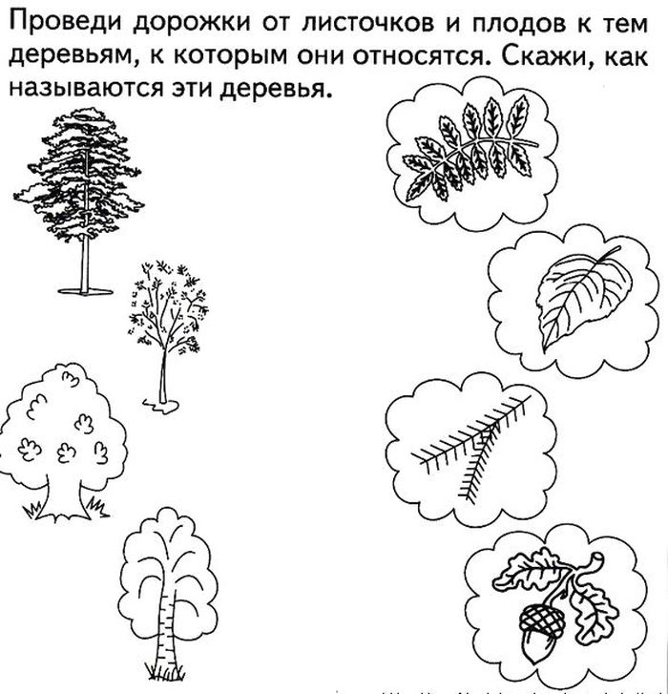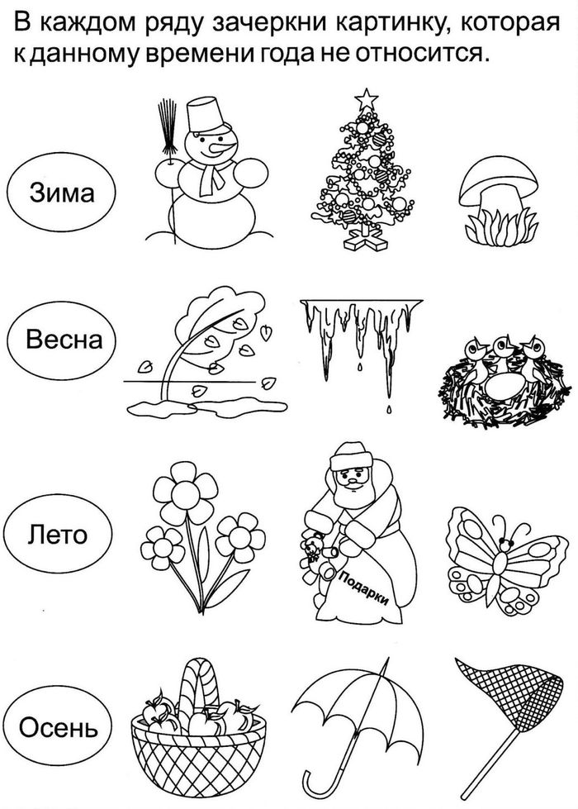

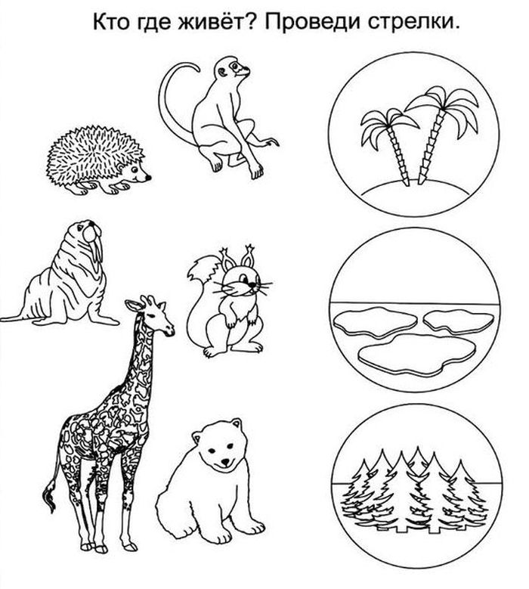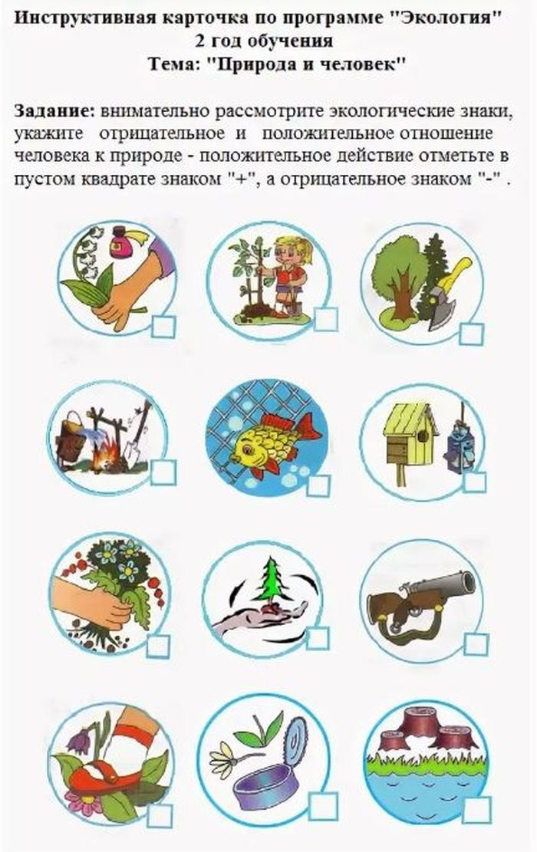

Критерии оценивания:
высокий уровень – 75 – 100%,
средний уровень – 74 – 45%,
ниже среднего – ниже 45%.

2)Экологическая викторина.
Дата:
Задачи:
расширение кругозора детей, их знаний по окружающему миру, раскрыть важность рационального использования и охраны окружающей природы;
воспитание экологической культуры, бережного отношения к окружающей природе, желание заботиться о ней;
воспитание чувства ответственности за свои поступки по отношению к объектам природы.
(В игре принимают участие четыре команды по пять - семь человек в каждой).
«Царство РАСТЕНИЙ».
Викторина «Узнай растение».
На какие группы можно разделить все растения? (Хвойные и лиственные; культурные и дикорастущие).
Из него плетут весенние венки, а когда он отцветает – разлетается на все стороны света. (Одуванчик).
Какие деревья называют вечнозелеными? (Ель, сосну). Почему?
Какие деревья с белой корой? (Береза, осина).
Какая ягода бывает красной, белой, черной? (Смородина).
На этом цветке любят гадать влюблённые девушки. (Ромашка).
Какой газ необходим для дыхания растений? (Кислород).
Это самый первый цветок, появляющийся из под снега. (Подснежник).
Какой цветок называют – царицей цветов? (Роза).
Какое дерево, как и береза, дает сладкий сок? (Клен).
У каких деревьев листья осенью красные? (Клен, рябина).
Листья какого дерева и без ветра трепещут? (Осина).
2-й конкурс. Фотозагадка По изображению узнать и назвать дерево.
3-й конкурс. Игра «Четвёртый лишний».
Вычеркни лишние. Объясни – ПОЧЕМУ? Клён, рябина, ель, тюльпан. Так как …
Берёза, дуб, шиповник, тополь. Так как …
Яблоня, смородина, малина, рябина. Так как …
Осина, липа, дуб, ель. Так как …
Сосна, тополь, рябина, ива. Так как …
Липа, осина, клён, яблоня. Так как …
Груша, слива, тополь, вишня. Так как …
Клубника, роза, ландыш, фиалка. Так как …
4-й конкурс. Загадки
Русская красавица,
Всем нам очень нравится.
Бела она, стройна,
Одежда зелена. (Береза).
Прямо в небо рвутся, ввысь;
Ты внимательно всмотрись:
Не березы, не осинки,
Нет листочков, есть хвоинки. (Ели).
Вот бочонок с шапочкой,
С дерева упал.
Год прошел – и деревцем
Маленьким он стал. (Желудь).
Ветви над рекой склонила,
В реку смотрится уныло. (Ива).
Осень тихая настанет,
Дивным дерево то станет:
Листья – звезды яркие,
Золотые, жаркие. (Клен).
Летом знойным зацветет –
Сразу пчел к себе зовет.
Круглые листочки,
Светлые цветочки.
Вкусен, сладок их нектар...
Кто-то дерево узнал? (Липа).
Что за дерево такое
Угощает снегирей?
Снег стоит, трещат морозы,
Ну а ягоды вкусней. (Рябина).
У меня длинней иголки, чем у ёлки.
Очень прямо я расту в высоту. (Сосна).
Слайд 6.
«Царство Животных».
1-й конкурс. Викторина «Лесные загадки».
Как называются животные, тело которых покрыто перьями? (Птицы).
Как называются животные, тело которых покрыто чешуёй? (Рыбы).
Как называются животные, тело которых покрыто шерстью? (Звери).
Птенцы, какой птицы не знают своей матери? (Кукушки).
Кто путешествует по воздуху на нитке? (Паук).
У кого на сучке кладовая? (У белки).
Какая нить в природе самая тонкая? (Паутина).
Какую птицу называют «белобока»? (Сорока).
Есть на речках лесорубы
В серебристо-бурых шубах
Из деревьев, веток, глины
Строят прочные плотины. (Бобры).
Скачет зверюшка:
Не рот, а ловушка.
Попадут в ловушку
И комар, и мушка. (Лягушка).
Над рекою он в полёте,
Этот чудо-самолётик.
Над водой парит он гладкой,
На цветке его посадка. (Стрекоза).
Волны к берегу несут
Парашют – не парашют
Не плывёт он, не ныряет,
Только тронешь – обжигает. (Медуза).

Кто больше составит слов – существительных из слова
ПРИРОДА.
«Царство Грибов».
«Узнай гриб!»
«Собери пословицу».

